Чыргал-оол Алексей Боктаевич
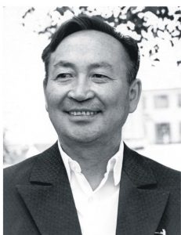

Чыргал-оол Алексей Боктаевич (24.04.1924 — 10.03.1989) – Первый профессиональный композитор Тувы, один из основоположников тувинской композиторской школы, общественный деятель.
Родился в сумоне Шуй Бай-Тайгинского кожууна в семье простых аратов. Его отец – Кара-Донгак Бокташ был охотником и скотоводом. С раннего детства Чыргал (так его звали в детстве), научился играть на народных музыкальных инструментах и овладел горловым пением. Начальное образование получил в Кызыл-Мажалыкской средней школе. Позже обучался в учебном комбинате Кызыла, затем поступил во вновь открывшийся театр-студию на актерский факультет. Его первыми преподавателями по музыке стали Р. Миронович и А. Аксенов (специалисты, приглашенные из Москвы для оказания помощи в культурном строительстве).
В 1951 году поступил в Казанскую консерваторию на композиторский факультет в класс А. С. Лемана. По окончании консерватории в 1957 году его дипломной работой стала симфоническая поэма «Алдан-Маадыр», которая стала первым симфоническим произведением в истории тувинской профессиональной музыки.
Произведения А. Чыргал-оола в разных жанрах вошли в золотой фонд тувинской музыкальной культуры, его музыка стала классикой, эталоном для других поколений композиторов. А. Чыргал-оол внес огромный вклад в дело формирования и развития новой музыкальной культуры Тувы советского периода.
Алексей Боктаевич стал первым директором Кызылского музыкального училища и преподавателем теоретических дисциплин. Им была проделана большая работа по подготовке открытия училища, комплектованию его материально-технической базы, организации учебного процесса, формированию преподавательского состава. В первый год обучение велось по специальностям: дирижёрско-хоровая, теоретико-композиторская, народные инструменты, духовые инструменты, фортепиано, вокал.

